主題文章
*********************************************************************
網導實戰研究淺談
招鶴齡
(加州灣區宣道會忠愛堂長老)

前言
靠著神的思典，投入網上輔導(Internet Mentor)工作接近整整四年。這工作越做越有迫切感，主要原因有二，其一是現今網路技術發展速度極快，而且己進入到每一個個人的生活圈子裡面，成為日常不可或缺的部份，加上網民數目增長速度也相當驚人；其二，在研究網路文化的同時，發現網上的討論區遍地開花，網民踴躍參與討論十分積極，寫網誌的人越來越多，但是爭論的情況也越來越激烈，往往是你一言我一語的，好不熱鬧。甚至有不少是專門針對牧者傳道的惡意批評、挑剔。而針對個人問題真正能提供合符聖經原則的論點，實在並不很多。因此筆者覺得，以一對一的方式來提供針對性的輔導方法會較為有果效。因此決定參與以電郵方式與網友交通，提供輔導的網導工作，當然這也是被列作網上宣教的其中一項，網導員也就是一位網路宣教士。

運作方式簡述
利用互聯網做宣教工作，早在十多年前己開始發展，而網導工作是互聯網宣教的其中一小部份，時至今日，已有不少宗派、社會服務業、甚至其他宗教團體設立網導服務，不讓福音派機構所專美。四年前經過尋訪、研究、比較，發現有一個較大的福音派機構，在這方面做得頗具規模；據筆者了解，他們設立的福音網站有數十個，而且採用的語言也超過十多種，分別針對不同語言的族群。
筆者這裡的介紹，只是憑這四年工作所得的印象，並不是網站官方所發出的介紹資料，而本文也是筆者個人在從事這網導工作的心得，數據完全取自與筆者通信的網友所得來的資料，與機構和網站沒有直接關係，因此並沒有向有關機構申報，而在文中已隱去機構、網站及網頁等名稱，而文責由筆者自行負責。
網站機構首先建立一些純福音網頁(或作網域)，當中沒有廣告，也沒有其他的資訊，只是傳講福音信息，在網頁當中，他們有一份回應表格，讓登入網頁的網友點選填寫以便通信跟進。
同時網站機構也招募懂得各種語言的基督徒網導員義工，負責日後與填妥回應表的網友們聯繫，承擔跟進與通信工作。網站最早的目的，並不是要提供輔導工作，網站只希望建立一個互相溝通的平台，讓網上游客與一位基督徒建立關係，藉此交流信仰心得，引導網友尋找聖經真理，並作簡單的門訓栽培。
筆者是隸屬於網站中文簡體字組，事奉的對象是一群使用中文簡體字的網友，中文組是歸屬於統領亞洲區各語言網頁的一位負責人。每當收到來自同一語言網頁的新回應表時，便集中在一個統一的信收發中心，再由負責管理該語言組別的同工分派給各網導義工跟進。與網友的聯繫也是透過這收發中心進行，網導員並不是直接發郵件給網友的，而網友的來信也是透過處理中心收集後再發放的。原則上網導員與網友的電郵地址是被隱去的，兩者通信是間接進行的，而小組組長及語言組管理負責人等，是可以截看電郵的，雖然運作上好像沒有私隱，但網友們並不知道，而且彼此根本不認識，並不會引起尷尬或不安情況。
網站本身也提供一些資源，協助網導員回信，也有一個簡單的門訓栽培課程可供使用。填寫回應表的網友，會被問及有關其屬靈歷程，網站會按網友的填選，發出第一封回信，第一封回信是樣板式的，由網站擬定，當然網導員可以有所刪增，甚至改用網導員自己撰寫的信函發出去，這些「破冰」用的樣板信也有它的好處的。到了網友來了第二封的回信，以後的跟進工作便全由網導員掌握了。
有關回應中的屬靈歷程選項，網站是將它分為五組，分別是：1. 第一次禱告願意接受基督信仰的； 2. 已經是基督徒且再次委身於基督的； 3. 尚未接受信仰的； 4. 己是基督徒，希望更成長的； 5. 是基督徒，願意與別人分享福音的。這些選項全由登入網頁的網友自己選填，網導員只能按他們所選填的作回應。回應表的資料除了姓名、性別、年齡之外，還有網友居住的省、市地區名稱，並顯示出網友所登入的網域名稱，還有一欄可以自由填寫一些建議或留言的。

研究數據基礎
四年前筆者開始著眼於中國國內的網路文化，很想更多認識國內網民的各種心態，進而了解他們的處境，以便在網路福音工作上得到一些思緒。為了方便研究，筆者在加入成為網導員開始，便私下建立自己的數據庫，由第一通網友發出的電郵起，把所有的通信及網友個人資料全部收錄下來。由於網站運作的政策所限，信件收發是統一進行，不設附件收發功能，這當然是用來保障網導員及網路郵箱的安全，不被黑客入侵破壞，不過網友們若連續九十天沒有發出電郵給網導，網導員便不能再主動發信件聯繫網友，因此若不先把網友資料貯存在自己的數據庫中，過了限時的九十天，網友又沒有來信的話，不但失聯，連網友所有的資料也暫時完全消失，要等到該網友再次來信，網導員才可以重開那網友的資料，網友一經被指派給網導員，以後不管相隔多久，只要他們有來信，仍會歸回同一位網導員跟進。筆者有網友是相隔兩年後再從新連繫上的。
這四年來筆者的信箱之下，共累積了超過3100多個名字；換言之，這三千多人若有來信，便由筆者負責回覆，有問題也由筆者解答。凡是這些網友發來的信，便會自動投入網站為筆者開設的信箱之中，等待回覆，除非筆者退出網導員工作，或因其他原因被轉給另一位網導員跟進，否則網友與指派的網導員的聯繫是不變的。
上文提及網友填妥回應表後的第一封回信是由網站系統草擬發出的，而從第二封來信開始才是網導工作的開始，筆者信箱中的三千多名網友中，有兩封以上來信的超過630人，回信率統計有20%，即登入網站又與網導員有通信的，每十人中只有二人，四年累計與網友往來通信共超過5600封。有的是來了三幾封通信後便沒有再續，有的一年來一兩封，有的隔了很長時間才再發出來信，多數是遇上困難，或有心結解不開，需要尋求幫助的時候，他們便會想起要找網導員。最多通信的一位網友四年以來，共往來了七百多封信，幾乎每隔日有一封。網站的宗旨是有信必覆的。
本文研究分析的資料也就是基於這四年時間，以超過5600封的往來電郵作基礎，有幾點需要說明一下：
1、這研究所得的數據，只是筆者個人的通信資料內容的分析，並不代表整個網導工作所面對的問題。相信會有一些問題筆者可能不曾遇過的。
2、除了有一位有自殺的傾向的網友，是由中文組負責管理的同工特別分派由筆者回覆的；又有一位「躁鬱症」患者網友是由海外宣教士特別轉介的；及五位由同一間國內教會會友轉介、有著各種不同困難的網友之外，所有網友均來自網站指派，及在網站未分發欄中的自取回應信件部份。這些名字均假定全部是基於「隨機」性，而非「特定性」，也就是說網友們所提出問題的性質是沒有事先經過特別篩選，或有的特定對象的。「隨機性」所顯示的數據會較正確地反映網友們的一般情況。
3、有時網友的同一問題，會在隨後好幾封信中相繼討論的，而不是每一次的回信都可以完全解答一項問題，同樣情況，有時來信同一時間討論多於一項問題，所以問題的多少與來信的次數多少沒有直接的關連性。
4、網友大部份來自國內不同地區，而且分佈相當平均，位於大城市的網友較多，相信這是基於通信設備較普及，但並不突顯某地區或城市出現不尋常的情況，所以這研究所覆蓋的地域，可算是相當平均而沒有特定性。
5、最近期的回應網友，有不少是透過手機回應的，而手機傳送的回應資料是沒有顯示年齡組別、性別及屬靈歷程等選項，因此年齡、性別及屬靈歷程的統計中出現有未知的數據。而此類網友回信率相對偏低。
6、由於網站有相當強的技術支援團隊，能準確偵測來信網友登入的位置，及偵測到發出信件的電郵地址，網友重複出現的機率很低，所以基本上本文研究的基礎數據，是已排除有重複出現的樣本。

統計數據
一、性別與年齡分佈
網站將登入的網友年齡分為四個組別，分別是18-25歲、26-35歲、36-45歲及46-60歲或以上，由於有些網友資料不全，所以出現部份不知年齡的網友。網站所定最低年齡是18歲，這是由於在國內，向18歲以下人士傳福音是不容許的；但實際上，筆者網友有有不少是不滿18歲的，最年幼的回應者只有11歲，但由於沒有低於18歲的組別，所以將未滿18歲的仍歸入18至25的組別計算。從圖表所示，35歲以下的年輕人士是絕大多數，這是符合一般人的理解，這也是最需要福音的一群。

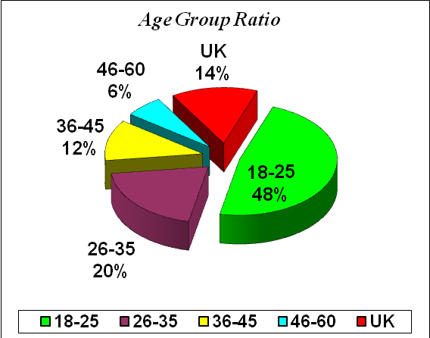
網友年齡分佈

在性別方面的大概情況也如一般人的理解，男女的比例是2:1。也由於部份填寫的資料不全，所以有部份網友的性別沒有被計算，但那只低於10%，對研究的影響不大。

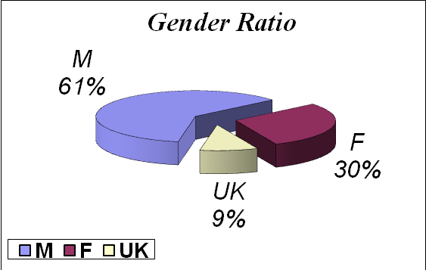
網友性別比例

二、網友覆蓋地區
由於筆者所服侍的對象是使用簡體中文字的群體，所以絕大部份的網友是居住在中國大陸，包括了大江南北共406個省市地區，佔了全部信箱名字中的95.7%，而在其中有6.2%只知道來自中國，而不知其所在的省市。另外4.23%是來自海外129個國家地區，包括了歐洲、南北美洲、非洲、中東(包括多個回教國家)、亞洲(包括中亞及東南亞地區多個國家)、紐西蘭等地。可見中國人在海外渴望福音信息的大有人在，最為突出的一個案例是在2012年春，有網友到了非洲安哥拉的首都羅安達工作，希望在當地尋找華人教會或查經班崇拜，筆者曾多方打聽，直接或間接向多個差傳機構查詢，得到的答案均表示在羅安達沒有任何華人事工，經網友回覆的資料謂在安國有約20萬華人工人，從事建築、五金、建材、服裝及超市等生意，但找不到向華人傳福音的事工。

三、屬靈歷程統計
上文提及網站把回應的網友的屬靈歷程分為五組，即1. 第一次祈禱決志者；2. 將生命再次委身於基督者； 3. 尚未相信者； 4. 是基督徒，希望在信心上更成長者； 5. 是基督徒，希望向別人傳福音者。因為這是由網站所設定的問題，無從更改，不過也可以反映網友中的不同的屬靈歷程。從網友的通信中，發現有些雖然選填是第一次祈禱決志接受基督者，但其實並未真正相信耶穌基督的，網導員只能按他們所填寫的作跟進。雖然如此，這些還不清楚救恩真理者，及那些尚未相信的網友，經筆者詳細解釋福音要義及引導後，當中有11位作出了明確的決志祈禱。感謝主！其中有從還未相信到決志之後，積極參加由筆者提供的查經課程的。

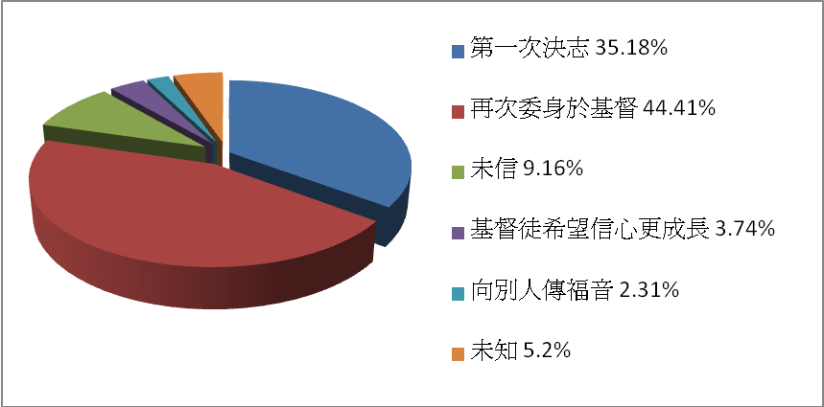
網友屬靈歷程統計

四、問題分析
網導工作最主要是回答網友們提出的問題，筆者將網友的來信歸為四大類別：1. 信仰問題； 2. 感情與情緒問題； 3. 家庭問題； 4. 社會問題； 5.其他問題。由於網站的設立是以傳福音為主，雖然是用了多個不同名稱作為網頁，其中有關於「真愛」、「婚姻」、「上帝」、「耶穌」、「仰望耶穌」、「認識神」、「神的愛」、「神愛世人」、「人生最大的問題」、「回家的路」、「神與婚姻」、「神與真愛」、「豐盛人生」……等等，凡五十多個，但內容其實只有一種就是純講救恩真理。
因此網友們發出的問題也與網頁名稱主題有關，所以有不少觸及個人感情、家庭倫理、社會問題等等的問題出現。

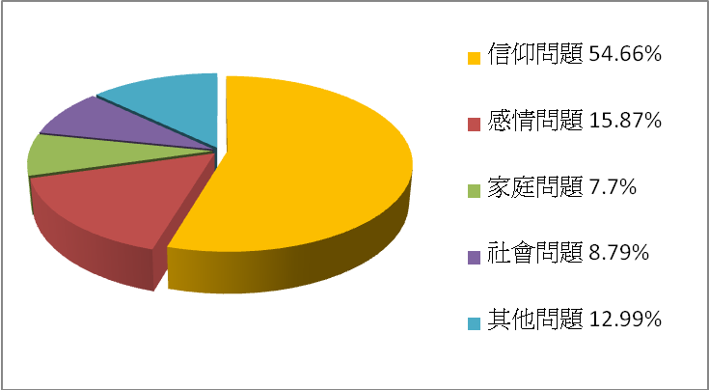
網友問題分類

1. 信仰問題
網友在回應中最多出現的是有關信仰問題，佔全部問題的54.66%，這類問題包括神學教義問題、聖經及解經問題、個人靈性問題、教會問題、宗教及異端問題。由於網站代擬的第一封信，是要求網友提出代禱事項，讓網導員可以為網友代禱，所以這項代禱要求也被歸入信仰問題之內作統計，提出代禱要求的佔信仰問題的26.2%，而按這代禱要求回應，並在回信中為網友發出禱文的有76%。在提出代禱要求的來信中，有些並沒有說明為何事代禱，故需要網友補充更多資料，方可與他們一起禱告，而有一些是同一禱告中回應多項的請求，所以76%的代禱基本上已是「有求必禱」的。
討論較多的宗教問題是天主教與基督教的分別、其次是有關安息日與主日的問題。曾有幾位網友查詢有關東方閃電的問題，其中一人在獲得正確的指引之後，成功脫離了東方閃電。2012年最熱議的題目是世界末日及主再來。至於個人靈性方面，較多要求指導怎樣祈禱。還有部份涉及祭祖、吃祭祀之物、有龍鳳圖案飾物等等……林林總總，不能細數，這可以反映今日在國內信徒的信仰根基仍然薄弱，而且仍受民間宗教的思想所影響，對真理認識的程度仍有很大的落差。
有關教會的問題並不很多，約佔8.6%，有些是表示對教會行政的不滿，對教會領導的處事方法不同意等。當然那只是一些傳道牧者個人作風而已，曾有一網友十分沮喪的投訴，在外工作時，到當地教會參加主日祟拜，但牧者不允許外來人士一同領聖餐。又有一位醫生案例，她希望信耶穌，於是到教會找牧師，牧師叫她回去自己讀聖經，不用來教會。雖然案例可能是較極端，但也反映出國內教會的一些狀況。
能夠堅持參與查考聖經或願意接受門訓的不多，能完成查考一卷福音書以上的只有幾人，有好幾人是相隔良久才回答查經資料的思想問題，雖然還不致完全停頓，可是進度實在太慢了，而有不少是決乏恆心的半途而廢者。

2. 感情與情緒問題
網導工作中，較多需要和較個人化的輔導，是個人感情的問題，當中涉及的有個人的情緒問題、婚姻關係、男女交友及戀愛問題、人際關係等各方面的問題，佔總問題的15.87%。而其中以個人情緒問題佔其中的31.7%。從年齡組合結構看來，大部份網友是在適婚年齡，而在國內年輕人在高中畢業後，家長們便催促子女相親，在鄉村情況較為突顯，有24歲人士已覺自己是剩男剩女，若考上了大學而往外升學的，面對的情況也相若，只是把問題推遲一兩年而已，基督徒青年對戀愛對象的選擇會較審慎，但不管是在學校團契或在地方教會之中，往往是女生人數較男生多，因此不少姊妹在這方面覺得徬徨。戀愛交往的問題共佔其中的16%，當中有較多問及信與不信的交往問題，是不是一定要婚嫁在信徒之內？其次是擔心自己心儀對象，或在交往中的親密朋友不被家人接納，甚至有被拆散的恐慌。
涉及婚姻問題在這類之中佔23.4%，當中包括了離婚、婚外情、婚前性行為等等的問題，較突出的案例有一宗在2010年底，一個破碎了的家庭，妻子已經離開了家庭，留下兩個年幼子女，作丈夫的很不捨而尋求幫助，經引導他努力禱告仰望神，同時要放下身段，為家庭的完整不要計較誰對誰錯，結果幾個月之後，能夠破鏡重圓，大大顯出神的作為，而這家庭後來全家投入事奉。涉及離婚案例中有一個較特別的情況，就是婚是離了，一切手續也完成了，但二人沒有真正分開，仍舊居於同一屋簷下，甚至與子女一起，但二人的關係在法律上已非合法夫妻。同類的案例有好幾宗，其中一宗在差不多兩年來的引導與鼓勵，二人成功復婚，感謝主！
人際關係的問題佔其中的11.3%，情況較多出現於工作上，與上司或同事之間合不來。另有一案例較特別的，是一位學校老師對其宿舍室友十分不滿，該室友是與全校同事都合不來的，但經勸導、禱告和聖靈的帶領，二人成了好朋友，還向她室友傳講福音。
因學業或升學而影響個人情緒的問題佔其中的17.6%，當中有不少是家長因子女升學的問題而煩惱的。華人對子女的教育向來都很重視的，國內現在也沒有例外。

3. 家庭問題
在網友提出的問題中，家庭問題佔7.7%，其中兩代之間的問題佔去了50%，當中較為顯注的導因，是父母教導的方法和溝通的技巧，有一案例是因兒子考不到大學的助學金，父親在家中整天吵罵，結果兒子離家出走，對父親滿懷忿恨，經輔導和聖靈動工後，兒子終於回家團聚，還要求為父親的病患祈禱，更為著老人家信主而仰望耶穌。另有一女兒對母親也有誤會，經過勸導之後，與母親和好。另有一年輕人沒有體諒他父親，因為在地震發生的時候，父親沒有理他，只顧其他家人及財產而把他遺棄。
家庭問題中夫妻關係問題佔其中的25.6%，而問題出現較多是兩者之間只有一位是基督徒，另一半是不未信的。婆媳間出現的問題只佔其中1.7%，比因金錢或家庭經濟所產生的問題的22.7%的為少，這兩方面並沒有太突顯的案例。

4. 社會問題
被歸納為社會問題類的問題，包括了傷病及醫療事故、睹博、工作與就業、死亡、及同性戀等問題。其中最多的是醫療傷病問題佔其中的43.8%，這類問題較多提出代禱請求。
工作及就業問題佔其中的38.8%，當中有部份是涉及公平交易原則，或靠拉關係爭取升遷，謀取高位的問題；甚至是在信徒向關係人致送禮物、疏通賄賂的行為上，出現心靈掙扎的問題。國內這種風氣的盛行，令很多信徒在升遷事情上顯得吃虧；但真正按照聖經話語而生活的，決定依從神的原則行事，神自會看顧。
賭博問題雖然佔其中的8%，但為害極深，有一案例是有位網友，在外地打工，因賭博而輸光了家財，甚至連朋友交付托管的貨款也輸掉，還欠下高利貸，可悲的是放款人竟是自己的同鄉，實在令人髮指。網友雖然表示誠心悔改，可惜欠債數目不裴，還款乏力，整天在埋怨神沒有救他。賭風並不是外國專美，在國內暗地裡也有非法的賭博行為；有一案例是有一人沉迷賭博，不上班不工作，且把房子也輸掉，靠著妻子一份微薄的教員薪水生活，作妻子的卻顯得堅強忍耐。感謝主！這位姊妹靠著主的恩典，幾年來仍站立得住，現仍不斷的參加網上的查經。另有一位姊妹的丈夫不單沉迷賭博，欠下高利貸，還染上毒癮，最後離家出走不知去向。
有關死亡的問題約佔其中的7.5%，多數是因失去親人要尋求安慰的話語。最後是有關同性戀問題佔其中的2%，而早在四年前己出現。

5. 其他問題
其他的問題佔12.99%，其中包括了移民、不滿政府、社會不公、介紹影音材料、購買屬靈物品、畢業論文、尋找某牧師的講道材料、或是其他閒談等等。十分瑣碎不能盡錄，這也不是筆者從事網導的目的，但他們發出這些問題，可能是反映對筆者的信任，又可能找不著其他諮詢的門路，雖然這類問題並不是筆者事奉的範圍，也不符合網站設立的原意，當然若有可能幫忙的，也會盡力而為。作為朋友，總不致拒人於千里之外吧。

小結
「你們的神說，你們要安慰，安慰我的百姓。」(賽40:1)

筆者認為網導工作的最重要的功能，是要使尋找安慰的人得著安慰。神的話就是使人得著安慰的源頭，而給人帶來安慰的話語，就是牧養之一。在加入網導時，網站主任也用了約21:16的話來勉勵網導員，當然網導最終的目的，是帶領人成為耶穌基督的門徒，這還需聖靈的動工，因此在網導的過程中，禱告是十分重要，筆者選擇做網導，是明白回答問題是需要思考、禱告，以尋求聖靈的幫助，因此只選擇以電郵方式進行交通輔導，而不選擇即時對話方式。
筆者並不是排除寫網誌的網宣工作，網誌與網導兩者就好比大形的佈道會與個人佈道的分別，兩者是同樣重要，互為補足，四年來的工作可以分享一些體會：
一、網導工作是貴乎誠懇，雖然只是透過文字作媒體，但言詞、語氣、思想進路，以誠懇的態度回應，收信人閱讀的時候，必可以感受出來，得著安慰的。
二、這是一種事奉的工作，絕不可以馬馬虎虎的草草了事，否則失去了網導的意義，甚至使神的名受虧損。曾經閱讀過其他網導員的回信，發覺有些不十分認真。曾有一網友因與筆者通信得到幫助，於是介紹另一位有傷痛經歷的姊妹登入同一網站，盼望從網導員的通信中得到安慰，網站分派的網導員卻十分馬虎，令那位姊妹大失所望，最後強力要求轉到筆者名下信箱。
三、網站招收網導員時，並不要求有什麼訓練，其實作為網導工作者，是需要有一些裝備，特別是教義問題及聖經倫理問題的認識，有必要有較深的修養。
四、網導工作者並不是百科全書，不是什麼問題也可以解答，但總可以替有需要的人提供一些線索，同時也可以利用外邊提供的資源，引導他們參考其他網站。
五、網站的網導工作並沒有「金鍾罩、鐵布衫」，不會不受到攻擊的，四年的工作中，共出現了兩個存心搗蛋的人士，污言穢語，當然可以交給網站管理員處理，不過仍在交給網站管理員之前，給他一次悔改的機會，好言相勸。
能夠在網上事奉是很大的恩典，筆者盼望讀友們能從本文中得到一些啟發，研究、改善及參與網導工作。並且可以探討一些提供更好網導渠道的可行方法，特別在手機越來越方便，功能越來越大的同時，網導工作也許有其相應轉形的契機，但人心中的疑問總是需要獲得答案的，相信一對一的網導工作，在提供安慰的言語功能上一時很難被取代的。

《環球華人宣教學期刊》第36期，2014年4月。
(本文蒙作者供稿，謹此致謝！)

網域名稱是以英文輸入，由於本文並未徵求網站同意，不便公開，此處列舉其中文譯名只作介紹之用，從網友回應資料中可找出類似不同的網域計有58個。

